
2026年湖南省中考道德与法治真题
本试题卷共6页。时量60分钟。满分100分。
注意事项：
1.答题前，考生先将自己的姓名、准考证号写在答题卡和本试题卷上，并认真核对条形码上的姓名、准考证号和相关信息；
2.选择题部分请按题号用2B铅笔填涂方框，修改时用橡皮擦干净，不留痕迹；
3.非选择题部分请按题号用0.5毫米黑色墨水签字笔书写，否则作答无效；
4.在草稿纸、试题卷上作答无效；
5.请勿折叠答题卡，保持字体工整、笔迹清晰、卡面清洁；
6.答题卡上不得使用涂改液、涂改胶和贴纸。
一、选择题：本题共14小题，每小题3分，共42分。在每小题给出的四个选项中，只有一项是符合题目要求的。
1. 初中阶段是人生的美好年华。临近毕业，班级留言板上有以下内容：以下内容体现了（ ）
人生漫漫，我们正青春；未来可期，我们阔步前行。
我要成为一名工程师，造出世界上最先进的芯片。
……

A. 珍惜青春，树立远大理想
B. 克服弱点，构建和谐师生关系
C. 张扬个性，活出完美人生
D. 行己有耻，养成自我省察习惯
2. 某校通过开展“走读湖湘”特色思政活动，让同学们将“读经典、逛场馆、悟思想、明大德、担大任”融为一体。该活动旨在引导学生（ ）
①树立正确的合作竞争观念 ②走进社会，维护公共秩序
③践行社会主义核心价值观 ④学思并进，促进知行合一
A. ①② B. ①③ C. ②④ D. ③④
3. 2026年3月，北京人民大会堂掉漆的老式热水瓶走红出圈。相关管理部门没有因为它身处重要场合就追求光鲜体面，而是把资源用在实处，把精力放在正事上。这启示青少年要（ ）
①勤俭节约，传承中华美德 ②学会学习，激发创造热情
③脚踏实地，坚持求真务实 ④兼收并蓄，注重文明礼仪
A. ①② B. ①③ C. ②④ D. ③④
4. 某电力党员服务队持续开展“亮身份、亮职责、亮承诺”活动。从春检秋查的杆塔银线间，到抗冰保电的凛冽风雪中，他们始终冲锋在前，用行动守护万家灯火。这体现他们（ ）
①不忘初心，发挥模范作用 ②诚实守信，追求自由平等
③忠于职守，发扬敬业精神 ④热心公益，服务奉献社会
A. ①② B. ①③ C. ②④ D. ③④
5. 小南搜集到以下时政素材（ ）
◎某镇盘活闲置土地，采取“村集体+公司+农户”方式，建设桑葚加工项目。
◎湖南首届乡村农产品直播带货大赛中，数百位“数字新农人”为家乡特产代言。
上述内容共同说明了
A. 注重人才培养，做好职业规划 B. 发展文化产业，促进文旅融合
C. 转变发展方式，推动乡村振兴 D. 赋能农民增收，实现区域协调
6. 湖南和广东交界的某地因连续强降雨，冲毁林区运输道路，引发村民财产和安全危机。两地人大代表迅速组成联合调解组，与两地村民代表共商解决方案，最终化解危机。此举（ ）
①体现了人大代表行使提案权 ②推动了选举民主有效发展
③反映了人大代表对人民负责 ④彰显了协商民主的优越性
A. ①② B. ①③ C. ②④ D. ③④
7. 某县人民法院在审理一起交通事故纠纷时，依据在全省首创的医疗保险基金追偿协作机制，主动通知县医疗保障局介入，成功追回违规使用的医保基金。这体现了（ ）
①审判机关完善社保制度 ②国家机关创新工作方式
③监察机关行使监督职责 ④行政机关坚持依法行政
A. ①② B. ①③ C. ②④ D. ③④
8. 《中华人民共和国国家发展规划法》于2026年3月12日起施行。某同学摘抄了如下内容（ ）
第一条 为了规范国家发展规划的制定和保障国家发展规划的实施……根据宪法，制定本法。 | 第二十七条 各地区、各部门应当……支持实施国家发展规划确定的重大战略任务、重大政策举措、重大工程项目。
上述摘抄内容体现了
①宪法具有最高的法律效力
②集中力量办大事的制度优势
③市场在资源配置中起决定性作用
④公民直接参与管理基层事务
A. ①② B. ①③ C. ②④ D. ③④
9. 2025年“12·4”国家宪法日活动中，某地借京剧国粹弘扬“法律面前人人平等”的永恒主题；以评书演绎城市治理中的法治精神。该做法能够（ ）
①加强宪法监督，维护宪法权威
②提供具体法律依据，化解人民矛盾
③丰富普法形式，增强普法实效
④弘扬优秀传统文化，传递宪法温度
A. ①② B. ①③ C. ②④ D. ③④
10. 下图漫画启示我们（ ）
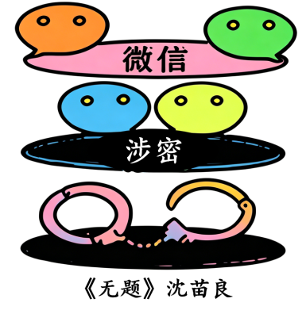
A. 扩大交友范围，丰富交往形式 B. 筑牢思想防线，严守国家秘密
C. 增强规则意识，积极改进规则 D. 学会理性选择，发掘自身潜能
11. 姓氏是中华文明最具韧性的文化基因。台湾宗亲渡海寻根谒祖，闽南各邑宗祠时常迎来海峡彼岸的同宗裔孙。姓氏像一条无形却坚韧的丝线，将海峡两岸缝合进同一文明肌理。由此可见（ ）
①中华文化是两岸同胞共同的精神财富
②文化传承与发展要以姓氏文化为基础
③姓氏文化维系着中华儿女的血脉亲情
④文化交流融合推动不同文明交流互鉴
A. ①② B. ①③ C. ②④ D. ③④
12. 今年，“成为中国人”成了网络热词。越来越多外国友人来到中国，不仅仅是为了走马观花看风景，而是坐高铁、穿汉服、看中医、吃火锅，实打实地体验中国人的日常生活。由此可见（ ）
①中华文化源远流长、博大精深 ②中国文化对世界的影响越来越大
③中国学习和借鉴外来优秀成果 ④中国为世界经济增长注入新活力
A. ①② B. ①③ C. ②④ D. ③④
13. 未来产业是由前沿技术驱动、处于孕育期或产业化初期的新兴产业，代表着科技革命和产业变革的方向。下列相关推导正确的是（ ）
A. 提高创新能力→加大教育投入→扩大企业规模→推动未来产业发展
B. 加大教育投入→扩大企业规模→提高创新能力→推动未来产业发展
C. 加大教育投入→促进人才培养→提高创新能力→推动未来产业发展
D. 促进人才培养→提高创新能力→扩大企业规模→推动未来产业发展
14. 某同学看到以下新闻：2025年我国社会消费品零售总额首超50万亿元，超大规模市场优势持续显现；我国吸收外资7476.9亿元；对外直接投资1743.8亿美元，比上年增长7.1%。对新闻内容解读正确的是（ ）
①构建新发展格局，促进发展 ②坚持对外开放，共享发展机遇
③探索互动新方式，携手共进 ④坚持互利互惠，实现均衡发展
A. ①② B. ①③ C. ②④ D. ③④
二、非选择题：本题共4小题，共58分。
15. 【和美家庭 你我共建】
新年伊始，小明一家如往年一样召开家庭会议，共同制定了年度《家庭公约》。
家庭公约
合理作息，增加户外运动。
加强阅读，定期分享读书心得。
相互欣赏，学会倾诉，不随意冲家人发脾气。
请运用所学知识，总结《家庭公约》中蕴含的“家庭智慧”。
16. 【传递温暖 守护底线】
张某不慎落水，被途经此处的高某救起。为记录自己的第一次救人经历，高某将家人录下的救人视频，未经处理直接上传到个人社交账号。之后不久，张某联系高某，在向他表达诚挚谢意的同时，委婉请求删除视频。最终两人达成一致，事情圆满解决。
请运用所学知识，对上述案例中张某和高某的行为分别进行评析。
17. 【汲取力量 逐光而行】
湖湘大地人才辈出。某班以“讲好湖湘榜样故事 感悟榜样力量”为主题开展项目式学习。以下是小湘所在项目组的相关活动，请你参与其中。
任务一：寻找光
今年是贺龙同志诞辰130周年。小湘了解到无产阶级革命家贺龙同志的先进事迹：
1896年，贺龙出生在一户贫苦农民家庭，从小饱受疾苦，立志反抗压迫。他积极投身革命，后毅然加入中国共产党。他既是能征善战的一线指挥员，又是百姓口中帮着挑水、劈柴的“贺老总”。新中国成立后，他推动西藏和平解放和发展建设。后来，他在担任国家体育运动委员会主任期间，带领大家扭转体育落后局面，成为推动我国体育强国建设的奠基人和开拓者。
（1）运用所学知识，请你以小湘的身份，与组员分享该榜样人物身上的闪光点。
任务二：演绎光
项目组拟定以情景剧《百姓心中的贺老总》作为成果汇报。小湘主动承担了“贺龙”这一主要角色。正式演出在即，小湘找到组长小文。下面是两人的对话：
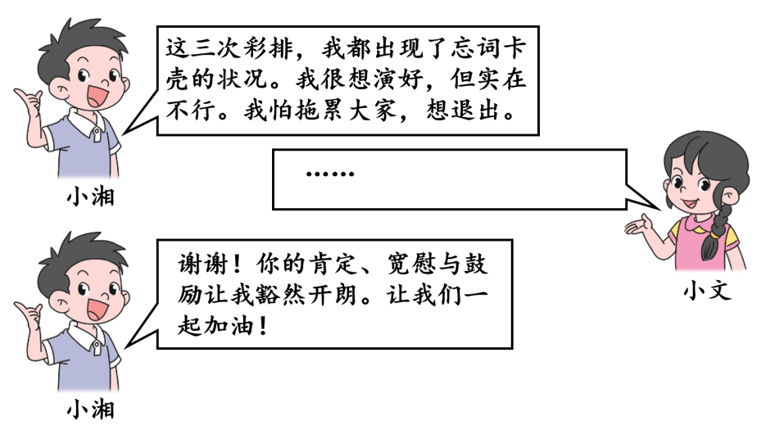
（2）结合材料及所学知识，请你以组长的身份补充上述对话。
任务三：成为光
以下是组长小文在项目总结时的一段话：
1925年秋，青年毛泽东伫立橘子洲头，发出“问苍茫大地，谁主沉浮”的历史叩问，毛泽东、贺龙等老一辈革命家用行动作答：“数风流人物，还看今朝”。当前，以中国式现代化全面推进中华民族伟大复兴的宏伟蓝图已经绘就，奋进正当其时。同学们，实现中华民族伟大复兴，谁与担当？
（3）针对组长提出的问题，请你予以回答，并说明理由。
18. 【笃行不怠 砥砺奋进】
2025年是“十四五”规划收官之年，2026年是“十五五”规划开局之年。某班开展题为“回眸‘十四五’，展望‘十五五’”的探究式学习，请你参与其中。
任务一：数说发展成就
探究小组整理了“十四五”时期相关数据如下：
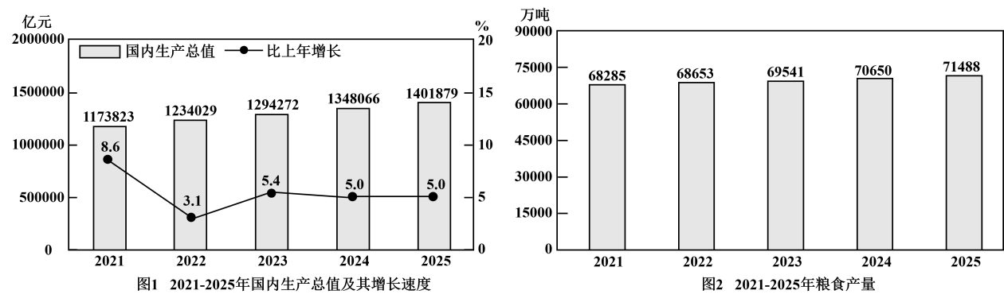
注：2025年全国居民人均可支配收入比上年增长5.0%，农村居民人均可支配收入比上年增长5.8%。
（1）结合材料及所学知识，你能从中得到哪些信息？
任务二：分析转型之由
人工智能技术正深刻改变人类生产生活方式、重塑全球产业格局。部分发达经济体已将人工智能视为制造业国家战略核心支柱。我国“十五五”规划建议明确提出，促进制造业数智化转型。探究小组搜集到如下资料：
◎“十四五”期间，我国人工智能企业数量和产业规模持续增长。
◎当前，我国制造业数智化转型中，受转型投入大、专业人才缺乏等因素制约，部分企业转型难度大。
◎随着时代的发展，人们对高品质的智能化产品的需求越来越大。
（2）请结合材料及所学知识，阐述我国提出促进制造业数智化转型的理由。
任务三：应对发展挑战
中国的发展，机遇与挑战并存。碳排放量的增加正在加速全球变暖，碳排放问题是亟待解决的全球性问题。探究小组搜集到以下资料：
资料卡一 | 资料卡二
◎2020年，中国面向世界做出“碳达峰、碳中和”的庄严承诺。  ◎2026年，《中华人民共和国生态环境法典》出台，宣告中国生态环境保护开启“法典化”时代。  ◎当前，中国构建了全球最大、发展最快的可再生能源体系。 | ◎回溯工业革命至今，发达国家累计碳排放占全球70%以上，人均历史碳排放量是中国的8～12倍。  ◎现有碳排放核算体系仅统计生产端（属地）碳排放量，忽视消费端责任和国际贸易中的“隐含碳”。

（3）结合材料及所学知识，请你阐述中国面对碳排放问题的中国担当和中国立场。

